TÝDENNÍ PLÁN „BROUČCI“
16. – 20. 12. 2024
TÉMA TÝDNE: MÁME RÁDI VÁNOCE
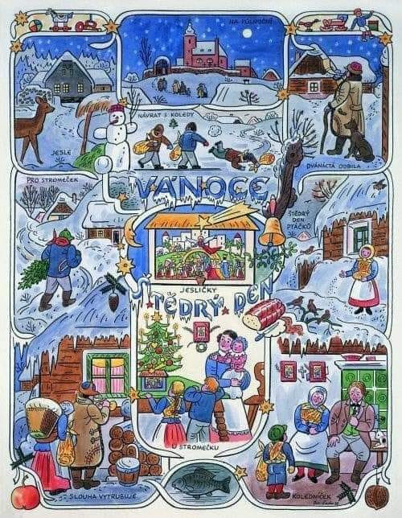
- Tento týden si budeme povídat o vánočních zvycích a tradicích (vánoční cukroví, zdobení vánočního stromečku, jmelí, pouštění lodiček, rybí šupiny pod talířem, zapalování františků a purpury, lití olova, krájení jablka atd.).
- Celý týden budeme zpívat vánoční koledy a číst pohádky s vánoční tématikou.
- V pondělí 16. 12. bude probíhat čtení ve školce s paní Salačovou.
- Ve středu 18. 12.
  - Přijede k nám pan Ivo Vrba s vánoční interaktivní hudební pohádkou.
  - Po obědě nás čeká letošní poslední předškolní stimulační program MAXÍK.
  - Odpoledne předneseme básničku našim seniorům.
- V pátek 20. 12. budeme mít v naší třídě dopolední vánoční besídku (děti si mohou přinést vánoční cukroví na ochutnání).

- naučíme se společně básničku:

Hvězdička stříbrná
Hvězdička stříbrná
dopadla na zem
a všechno kolem nás
mění se rázem.

Hvězdička stříbrná
jehličím zavoní,
v zavřeném pokoji
zvoneček zazvoní.

Hvězdička stříbrná
na okno zaťuká
jaká má tajemství
pro holku, pro kluka?

Hvězdička stříbrná
nám zase po roce
přináší stromeček,
přináší Vánoce.



